Liceo 1 Javiera Carrera

Depto. Lenguaje y Comunicación

Lengua y Literatura

Coordinación 8º año básico.

Profesora María Gabriela Muñoz Toledo.

**MÓDULO N°2 – TEXTO EXPOSITIVO Y EL REPORTE.**

Estimadas estudiantes, les presentamos el segundo módulo de trabajo del subsector de Lengua y literatura. Al igual que el módulo anterior, el objetivo es aportar a su aprendizaje durante el periodo en que no tengamos clases presenciales. Es importante que vayan desarrollando paso a paso las lecturas y los ejercicios propuestos y que revisen el material complementario sugerido para que puedan aclarar dudas o profundizar en ciertos temas. No olviden que cuentan con un buzón de preguntas donde pueden plantear a sus profesores todas las dudas que tengan.

|  |  |  |  |
| --- | --- | --- | --- |
| Nombre: | | Curso: 8° | Fecha: |
| OA | Contenidos | Instrucciones | |
| **OA 11** Leer y comprender textos no literarios para contextualizar y complementar las lecturas literarias realizadas en clases. | Tema: Texto expositivo.   * Estructura externa: introducción, desarrollo y cierre (síntesis, conclusión, preguntas retóricas). * Desarrollo del tema: hechos, descripciones, ejemplos, explicaciones. * Progresión temática. * Manejo de fuentes: citas directas e indirectas.   Tema: El reporte.   * Concepto * Características * Etapas para su elaboración. | Lee con atención cada enunciado presente en esta guía y desarrolla las preguntas y los ejercicios propuestos. Contarás con materiales de apoyo tales como el texto de lenguaje, diversos links a páginas web y un video de youtube creado por tus profesores para ayudar a comprender mejor el tema expuesto. | |
| Tiempo para desarrollar | |
| La siguiente guía ha sido pensada para ser desarrollada en 8 horas pedagógicas. | |



1. **EL TEXTO EXPOSITIVO**

El texto expositivo es un tipo de discurso que se caracteriza por contener información explícita y clara sobre algún tema en específico, es decir, en este tipo de textos prima la **función referencial del lenguaje** pues su finalidad es informar.

Utilizamos el texto expositivo cuando queremos transmitir ideas o conceptos de diversos ámbitos del quehacer humano, ya sea del área académica, científica, artística, etc. Por ejemplo, en tus textos escolares puedes encontrar numerosos ejemplos de textos expositivos, ya que este tipo de libros cumplen la misión de divulgar información, incluso esta guía es una muestra del texto expositivo.

Las funciones del lenguaje corresponden a los diferentes objetivos y propósitos que se le da al lenguaje al momento de comunicarse.

Las 6 funciones del lenguaje son:

- Función conativa o apelativa

- Función referencial

- Función expresiva

- Función poética

- Función fática

- Función metalingüística

El texto expositivo aparece en periódicos y revistas (noticias, artículos, reportajes), libros escolares y manuales (de química, historia, matemáticas etc.), diccionarios y enciclopedias (definiciones de conceptos).

Para que puedas comprender mejor todo lo relacionado al texto expositivo, hemos preparado un video que puedes observar en el siguiente link:

<https://youtu.be/e3q0fSbBykw>



**¿Cómo puedo saber si un texto es expositivo?**

1. **CARACTERÍSTICAS PRINCIPALES DEL TEXTO EXPOSITIVO.**

Un texto es expositivo cuando, como ya vimos, su tarea es informar. Para entregar de buena manera esta información utiliza dos recursos: la explicación y la objetividad.

1. **LA EXPLICACIÓN EN EL TEXTO EXPOSITIVO**

La característica fundamental de un texto expositivo es explicar con claridad la información, pero ¿qué es explicar?

*Explicar es hacer conocer o comprender una cosa a alguien de manera clara y precisa.*

Para explicar, el emisor debe tener en cuenta dos aspectos esenciales:

1. Qué tipo de información va a transmitir (mensaje)
2. Quiénes van a recibir esta información (receptor)

Lee el siguiente ejemplo de texto expositivo y no olvides el recurso utilizado por el texto expositivo: **La explicación.**

***TEXTO 1***

**Informe técnico Coronavirus: covid-19**

***CORONAVIRUS: ¿QUÉ SON Y CUÁL ES SU PATOGÉNESIS?***

Los coronavirus (CoV) constituyen un amplio grupo de virus que se encuadran taxonómicamente en la subfamilia Coronavirinae dentro de la familia Coronaviridae (order Nidovirales); se designan bajo el término coronavirus todas las especies pertenecientes a los géneros Alphacoronavirus, Betacoronavirus, Gammacoronavirus y Deltacoronavirus. Se trata de virus cuyo genoma está formado por una única cadena de ARN con polaridad positiva (+ssRNA, del inglés single-stranded positive-sense RNA) y de aproximadamente 30.000 pares de bases, que presentan una capucha metilada en el extremo 5' y una cola poliadenilada (poli-A) en el extremo 3', dándole un gran parecido al ARN mensajero del hospedador.

A grandes rasgos, los coronavirus inician su replicación con la entrada de los viriones cuando pierden su envoltura y depositan su ARN viral en el citoplasma de la célula eucariota, donde el parecido con el ARNm del hospedador le permite adherirse directamente a los ribosomas para su traducción.

Fuente: https://www.portalfarma.com/Profesionales/campanaspf/Asesoramiento-salud-publica/infeccion-coronavirus-2019-nCoV/Documents/Informe-tecnico-Coronavirus.pdf

* Después de la lectura:

1. ¿El texto que acabas de leer será adecuado para todo tipo de receptores?, ¿Por qué?

El texto no es adecuado para todo tipo de lector ya que incluye palabras que son propias del área científica, lo que hace al texto muy complejo y es probable que nos todos estemos familiarizados con este tipo de contenidos.

1. ¿Tuviste alguna dificultad para comprender el texto? Si es así, explica cuáles fueron esas dificultades.

Es probable que a algunas personas se les dificulte la comprensión del texto ya que el vocabulario que presenta es muy técnico y no es un tema que comúnmente leerían. Es importante que conozcamos cada palabra presente en un texto para que podamos comprenderlo en su totalidad.

Luego de la lectura podemos estar seguros de que, al momento de informar o exponer, debemos considerar el lenguaje y vocabulario que emplearemos, de lo contrario nos arriesgamos a que no se cumpla el objetivo principal del texto expositivo que es INFORMAR. Para lograrlo, debemos EXPLICAR con claridad considerando cuál es el tema que deseo informar y quiénes recibirán la información.

Lee el siguiente texto poniendo especial atención en la idea de **la explicación**.

***TEXTO 2***

**COVID-19 ¿QUÉ ES EL NUEVO CORONAVIRUS?**

La familia de coronavirus está compuesta por una serie de virus que pueden causar enfermedades tanto en animales como en humanos.

El último de los coronavirus descubiertos es el COVID-19, el que era desconocido antes de que estallara en China a fines del 2019.

**¿Cómo se contagia?**

El coronavirus COVID-19 es una enfermedad infecciosa, la que puede ser contagiada de diversas maneras:

* Por contacto con otra persona que esté infectada por el virus.
* De persona a persona a través de gotitas procedentes de la nariz o la boca que salen cuando una persona infectada tose o exhala.
* Al tocar objetos o superficies que hayan sido infectadas y luego tocarse los ojos, la nariz o la boca.
* Al inhalar las gotitas que haya esparcido una persona con COVID-19 al toser o exhalar.

Al ser un virus nuevo, del cual poco se sabe, la Organización Mundial de la Salud (OMS) sigue haciendo investigaciones sobre las formas de propagación del COVID-19 y seguirá informando sobre los resultados actualizados.

* Después de la lectura:

1. ¿Qué similitudes y diferencias existen entre el texto 1 y el 2?

Ambos textos son expositivos ya que están centrados en la transmisión de información. Podemos ver que ambos utilizan la explicación y la objetividad como recursos para informar. Aunque el tema sobre el que informan es el mismo (El coronavirus) el vocabulario usado es más simple y directo en el texto número 2.

1. **LA OBJETIVIDAD DEL TEXTO EXPOSITIVO**

Otra característica fundamental en un texto que explica y aclara ideas o conceptos es la objetividad, es decir, entregar la información de modo que sea comprendida por todos los receptores de la misma manera y sin la presencia de apreciaciones personales o subjetivas de quien las emite. De todos modos es importante conocer que el emisor o autor de cualquier texto estará presente en su discurso en algunos rasgos y aspectos que lo reflejen, como por ejemplo, en alguna opinión o apreciación personal que de ninguna manera alterará la exposición objetiva de su discurso.

Lee el siguiente ejemplo de texto expositivo y no olvides el recurso utilizado por el texto expositivo: **La objetividad.**

* **Antes de la lectura: reflexionemos**

1. ¿Por qué será tan importante la objetividad al momento de informar?

Se espera una reflexión por parte de la estudiante que apunte a cómo la entrega de información sin la presencia de apreciaciones personales, posibilita el desarrollo de las propias ideas y, a su vez del pensamiento crítico. Esto es que desarrollemos nuestras propias ideas basándonos tan solo en los hechos expuestos.

***TEXTO 3***

ESTRENO EN 2020

LA NUEVA PELÍCULA DE MULÁN YA TIENE TRAILER OFICIAL

Esta versión de la guerrera de Disney será muy diferente a como la presentaron en la película animada

La nueva versión de la película de Mulán, que ha generado muchas críticas desde que se hizo su anuncio, ya tiene tráiler oficial. Este remake promete ser más bélico y con mucha más acción que el clásico original animado de 1998.

La trama principal será parecida a la que giraba en torno a la primera versión de la historia. Con motivo de que los hunos amenazan con invadir China, el Emperador ordena que un hombre de cada familia se una al ejército imperial para defender a su país. Con el fin de evitar que su padre anciano participe en la lucha, Mulán decide ocupar el puesto de su padre en la misión.

En las primeras imágenes puede verse el proceso por el que pasa Mulán, desde su incomodidad en desempeñar su rol como mujer en la China imperial, hasta que ve la oportunidad de alistarse y demostrar el poder de sus ancestros y el valor de su familia.

El reparto está encabezado por Liu Yifei, que interpreta a Mulán. Por otro lado, el encargado de dirigir este filme ha sido Niki Caro. La película que sería estrenada en marzo de 2020, ha postergado su presentación para julio de este año debido a la pandemia del Coronavirus.

* Después de la lectura

1. ¿De acuerdo a lo leído, se cumple la idea de objetividad en este texto?

Se espera que la estudiante reconozca la objetividad del texto y fundamente su respuesta refiriéndose a que predomina la exposición de hechos sobre la nueva versión de la película Mulán.

1. **PROCEDIMIENTOS DEL TEXTO EXPOSITIVO PARA INFORMAR.**

El texto expositivo facilita la comprensión al usar algunos procedimientos que seguramente conoces:

* **La definición:** es la explicación del significado de un término.  A través de la definición se expone, de manera clara y exacta, los aspectos genéricos y distintivos de alguna cosa, ya sea material, bien inmaterial, para diferenciarla del resto.



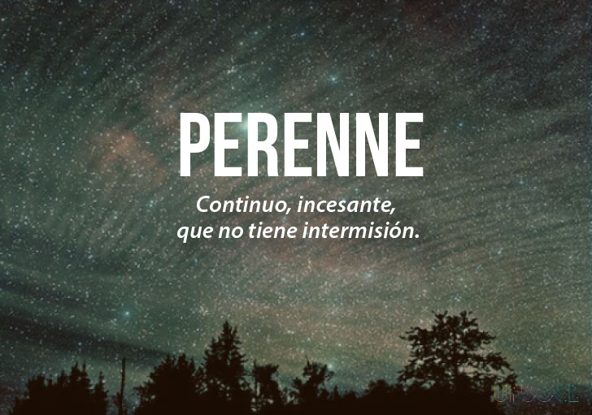

* **La clasificación:** El acto de clasificar es aquel que permite distinguir elementos y agruparlos según sus características.

**Por ejemplo:**

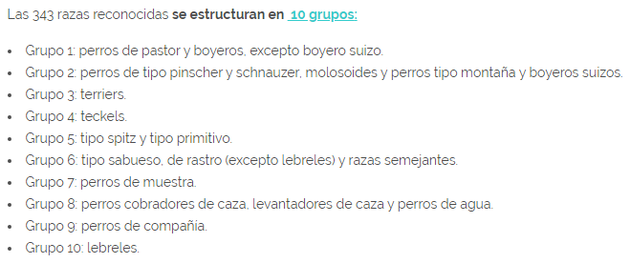

* **La comparación:** Una comparación consiste en observar dos elementos o más y señalar sus similitudes y diferencias. La comparación es una forma de comprender la realidad y nos permite conocer con mayor profundidad un objeto, a un ser o un acontecimiento.

La variedad de teléfonos celulares es muy alta, y al parecer existe un teléfono adecuado para cada persona, más ahora que son teléfonos inteligentes. Los podemos diferenciar por el precio, y principalmente por sus características, pues una persona que necesita un teléfono para comunicarse no requerirá tantos dispositivos como bluetooth, wifi o plataformas como android, pero un técnico o abogado que transmite datos y puede requerir de conferencias optará por un teléfono muy avanzado, en cambio los teléfonos de los niños son capaces de trabajar con juegos y diversiones que requieren menos recursos; todo esto se ve reflejado en el precio del producto final y en la gama correspondiente.

* **La ejemplificación:**  un recurso a través del cual se busca que una información abstracta se vuelva un poco más concreta a través de un ejemplo que se supone que el receptor conoce.

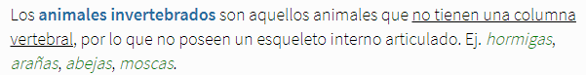

1. **COHERENCIA Y COHESIÓN EN EL TEXTO EXPOSITIVO**

Para que un texto sea comprensible y se pueda identificar el tema que intenta desarrollar, es necesario que su construcción interna presente dos elementos importantes que de seguro has escuchado alguna vez: **coherencia y cohesión.**

* **¿Qué es la coherencia?**

**La coherencia se refiere a la relación que se establece entre las distintas partes de un texto. Se busca que el texto tenga una estructura, que esté bien organizado y que tenga sentido lógico. Mantener la unidad temática del texto es una muestra de coherencia textual.**

* **¿Qué es la cohesión?**

La cohesión se refiere a los recursos y procedimientos que permiten la correcta relación, conexión y organización entre las oraciones para la construcción de un texto. Es decir, que tanto las palabras como las oraciones deben estar unidas con estructuras pertinentes al tema que se esté desarrollando para lograr coherencia y sentido.

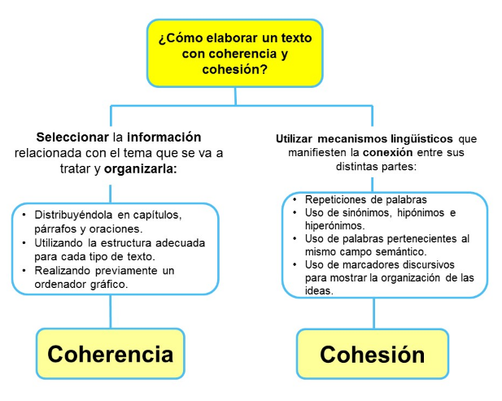

**Lee los siguientes consejos para lograr cohesión en tus textos:**

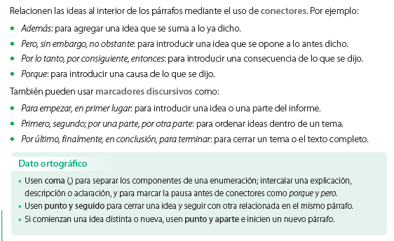

Fuente: Texto escolar de octavo básico 2020.

1. **LA CLASIFICACIÓN DE LOS TEXTOS EXPOSITIVOS.**

Los textos expositivos pueden ser clasificados de dos formas:

|  |  |
| --- | --- |
| **DIVULGATIVOS** | **ESPECIALIZADOS** |
| * Informa clara y objetivamente sobre un tema de interés general. * Va dirigido a un público mayoritario. * Es de fácil comprensión. * Utiliza un vocabulario sencillo o estándar. | * Informa sobre un tema muy concreto. * Va dirigida a un receptor experto en el contenido tratado. * Resulta de difícil comprensión para quien no conoce el tema. * Usa una terminología específica o vocabulario técnico. |

Para comprender mejor la noción de textos divulgativos y especializados, te proponemos que regreses a los textos 1 y 2 que se encuentran al comienzo de la guía y completes el siguiente cuadro resumen:

|  |  |  |
| --- | --- | --- |
|  | TEXTO 1  CORONAVIRUS: ¿QUÉ SON Y CUÁL ES SU PATOGÉNESIS? | TEXTO 2  COVID-19 ¿QUÉ ES EL NUEVO CORONAVIRUS? |
| ¿ESPECIALIZADO O DIVULGATIVO? | especializado | divulgativo |
| ¿POR QUÉ? | * Informa sobre un tema muy concreto. * Va dirigida a un receptor experto en el contenido tratado. * Resulta de difícil comprensión para quien no conoce el tema. * Usa una terminología específica o vocabulario técnico. | * Informa clara y objetivamente sobre un tema de interés general. * Va dirigido a un público mayoritario. * Es de fácil comprensión. * Utiliza un vocabulario sencillo o estándar. |

*EJERCITEMOS:*

* Lee con atención los siguientes fragmentos e identifica si son de tipo divulgativo o especializado.

1. **________** Divulgativo **______________ 2. _______** especializado **________________**

El corazón es el órgano principal del sistema circulatorio. Su función es propulsar la sangre a todo el cuerpo. Situado en el mediastino, está constituido por cuatro cavidades —dos aurículas en la región superior y dos ventrículos en la inferior—, las arterias aorta y pulmonar, las venas cavas inferior y superior, las válvulas bicúspide, tricúspide, aórtica y pulmonar, y tres capas protectoras: el pericardio, el miocardio y el endocardio.

<https://pozarica.uo.edu.mx/content>

**¿QUÉ ES TIK TOK?**

El nombre original de la aplicación es Douyin que significa "sacudir la música" en chino. Este nombre le viene bien, ya que se trata de una red social basada en compartir pequeños clips musicales.

<https://www.xataka.com/basics/que-tiktok-donde-viene-que-ofrece-red-social-videos>

1. **LA ESTRUCTURA GLOBAL DE UN TEXTO EXPOSITIVO**

La organización del discurso expositivo presenta un orden de la información o de las ideas de manera progresiva en cada uno de los párrafos. Cada párrafo desarrolla una idea principal que está relacionada con las ideas de los otros párrafos y con el tema que le da sentido.

Además, el texto presenta una estructura básica constituida por:

**TEXTO 4**

**LEE EL SIGUIENTE EJEMPLO:**

Arte en el espacio público

**GRAFITIS**

**Los grafitis, como producto cultural, nacen en Estados Unidos, específicamente en el barrio de Bronx en Nueva York, donde a finales de los años sesenta encontraron sus superficies de inscripción más reconocibles. Ese lugar era poblado principalmente por inmigrantes afroamericanos y latinos, que convivían bajo la marginalidad de la pobreza y la violencia de las pandillas en la ciudad.**

**INTRODUCCIÓN**

**Los grafitis son, en términos generales, escritos que dejan registro del nombre de su autor, también denominado tag. Se realizan principalmente con pintura en aerosol, haciendo en algunos casos variaciones con látex, esmaltes e incluso plumones.**

**DESARROLLO**

**La cultura del grafiti llega a Chile a mediados de los años ochenta, debido a la expansión de la cultura estadounidense a través del cine, las revistas y la televisión abierta. De ahí en adelante, los grupos de grafiteros o crews chilenos se fueron popularizando, llenando las calles no solo de tags y escritos, sino también de representaciones de personas, lugares y animales, rememorando en cierta medida las prácticas de las brigadas muralistas en Chile.**

**En el contexto nacional, los grafitis y murales surgen como manifestaciones de apropiación de la ciudad. Esta acción política reviste una actitud de rebeldía en la que las intervenciones se abren su propio espacio. El grafiti va más allá de la autoría personal o grupal, cambiando el aspecto de la ciudad a una estética popular, transformando la pintura en una actividad transgresora que rompe con las ideas tradicionales de pulcritud, embellecimiento y orden de la ciudad.**

**CONCLUSIÓN**

<http://www.memoriachilena.gob.cl/602/w3-article-132285.html> (texto adaptado)

1. **FORMAS DISCURSIVAS BÁSICAS DEL TEXTO EXPOSITIVO**

El discurso expositivo utiliza cinco formas básicas para entregar y exponer el contenido de su exposición. Estas son:



**Definición:**

Se refiere a los rasgos esenciales (generales) de los objetos y seres vivos.

*“Silla es un mueble que sirve para sentarse”*

La definición es una proposición que expone con claridad los caracteres genéricos y diferenciales de una cosa, material o inmaterial. Se diferenciará de la descripción en la medida en que esta última entregará información específica y particular, mientras que la definición apunta a características generales, conceptuales.

**Descripción:**

Implica la mención a los elementos distintivos (particulares o específicos) que permiten identificar un objeto o ser vivo en especial.

*“La silla de mi pieza es de madera, de color blanco y su base es de género”*

**Caracterización:**

Entrega información sobre los rasgos de personas célebres, personajes o figuras personalizadas. La caracterización, además, suele incorporar el factor de la subjetividad, por lo tanto el emisor, al referirse a estos sujetos, emite un juicio acerca de ellos.

*“*“Frisaba la edad de nuestro hidalgo con los cincuenta años. Era de complexión recia, seco de carnes, enjuto de rostro" (Primera parte, capítulo I. Don Quijote de la Mancha).*”*

**Narración:**

Consiste en relatar hechos o situaciones que suceden en una secuencia temporal definida.

*“Primero compré chocolates, luego visité a mi amiga un rato corto. Posteriormente, me fui a mi casa a estudiar para la prueba”*

Esta forma del discurso expositivo establece un orden temporal de los acontecimientos que explican un fenómeno.



**Discurso del comentario**

Se trata de un discurso en que predomina la finalidad de informar al receptor opinando acerca del tema del cual se habla.

 “*Las clases pendientes de bioquímica se realizaron ayer ante un entusiasta estudiantado”*

 El discurso del comentario es un caso en que la consideración de estas variables es especialmente relevante para su clasificación, pues se trata de discurso que algunas veces se sitúa entre lo expositivo y lo argumentativo. En otras palabras: cuando un texto se articula como comentario (información que presenta opinión) forma parte del discurso expositivo pues su finalidad principal es informar; en cambio, si esta opinión busca influir sobre el receptor (más que informarle), con la finalidad de convencerlo o persuadirlo para que adopte un determinado punto de vista, entonces el discurso se estructurará probablemente en torno a un conjunto de argumentos que apunten a comprobar una tesis.

* Antes de la lectura:

1. ¿Qué sabes acerca de Atenea?

La respuesta busca conocer si la estudiante ha escuchado hablar de Atenea. De conocerla puede indicar que fue una de las principales diosas de la mitología griega y es reconocida como la diosa de la guerra, pero también de la sabiduría.

1. ¿Has oído hablar de la ciudad de Atenas?

Atenas es la actual capital de Grecia y en la época de la Grecia clásica fue una poderosa ciudad-estado que jugó un rol muy importante en el desarrollo de la democracia. También destacó como un centro cultural donde vivieron muchos de los grandes artistas, escritores y filósofos de la Antigüedad.

**TEXTO 5**

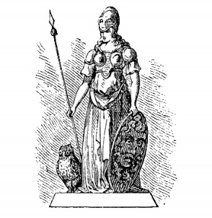

ATENEA Y EL NOMBRE DE LA CIUDAD DE ATENAS.

1. La diosa atenea fue **concebida** por Zeus, rey de los dioses, y Metis, "la Sabiduría Astuta". Había llegado a oídos de Zeus una **profecía** según la cual todo hijo nacido de Metis sería más importante que su padre y para evitarlo **engulló** a Metis. Le **sobrevino** de inmediato una terrible jaqueca, su cabeza se abrió en dos y apareció Atenea, ya completamente desarrollada. Atenea heredó la sabiduría de su madre y fue la diosa protectora de oficios especializados, tales como el arte de tejer o de construir barcos. Uno de sus **emblemas** especiales era la lechuza, la más sabia de las aves.

2.Cuenta el mito que Atenea y Poseidón disputaron sobre quién debía ser el **patrón** de Atenas, y se decidió que ganaría quien hiciese el mejor regalo a la ciudad. Poseidón hizo que brotase agua salada de la Acrópolis (la colina más alta de Atenas), dando así acceso al mar a la ciudad. Atenea creó el olivo, cuyo aceite era importante para la iluminación, la cocina y el comercio. Se consideró que ésta era la mejor aportación y la gente dio a su ciudad el nombre de Atenas, en recuerdo de la diosa. En su honor, se **erigió** un santuario en la Acrópolis, llamado Partenón, a partir de uno de los apelativos de Atenea, parthenos, que significa "virgen".

3.Es de este modo, gracias a la mitología, que conocemos la relación entre la afamada diosa y el nombre de la ciudad de Atenas.

* Después de la lectura

1. Vocabulario contextual. En el texto se encuentran ennegrecidas algunas palabras. De acuerdo a tus conocimientos previos, intenta explicar a qué se refieren estos términos, derivando su significado a partir de las palabras y frases que la rodean.
2. Concebida: (El contexto es: La diosa atenea fue concebida por Zeus, rey de los dioses, y Metis, "la Sabiduría Astuta") Se refiere al origen de la diosa Atenea. En este caso la RAE nos presenta más de un significado para la palabra:

Concebir:Del lat. concipĕre.

1. tr. Dicho de una hembra: Empezar a tener un hijo en su útero. U. t. c. intr. Está en edad de concebir.

2. tr. Comenzar a sentir una pasión o afecto. Concibe deseos, esperanzas.

3. tr. Formar una idea o un designio en la mente. Han concebido un plan de fuga.

4. tr. Formar la idea de algo en la mente. No concibe la vida sin él.

5. tr. Comprender algo, encontrarle justificación. No concibo cómo ha podido hacer tal cosa.

En nuestro caso el significado más adecuado de acuerdo al contexto es la número 1, pues el texto alude al origen o nacimiento de la diosa.

1. Profecía: (Había llegado a oídos de Zeus una **profecía** según la cual todo hijo nacido de Metis sería más importante que su padre y para evitarlo engulló a Metis) se refiere a que hubo una predicción que informó sobre este suceso. Según la RAE: Don sobrenatural que consiste en conocer por inspiración divina las cosas distantes o futuras.
2. Engulló: (Había llegado a oídos de Zeus una profecía según la cual todo hijo nacido de Metis sería más importante que su padre y para evitarlo **engulló** a Metis) Se refiere que Zeus devoró a Metis para evitar que se cumpliera la profecía. Según la RAE: Tragar la comida atropelladamente y sin mascarla.
3. Sobrevino: (Le sobrevino de inmediato una terrible jaqueca, su cabeza se abrió en dos y apareció Atenea, ya completamente desarrollada) Se refiere a que apenas engulló a Metis sintió un dolor en su cabeza. Según la RAE: Venir improvisamente.
4. Emblemas: (Uno de sus **emblemas** especiales era la lechuza, la más sabia de las aves) Se refiere a que la lechuza es un símbolo representativo de la diosa Atenea. De acuerdo a la RAE: Cosa que es representación simbólica de otra.
5. Patrón: (Cuenta el mito que Atenea y Poseidón disputaron sobre quién debía ser el **patrón** de Atenas) Se refiere a que ambos dioses se enfrentaron por ser los protectores de la ciudad. De acuerdo a la RAE: defensor, protector.
6. Erigió: (En su honor, se **erigió** un santuario en la Acrópolis, llamado Partenón, a partir de uno de los apelativos de Atenea, parthenos, que significa "virgen"). Se refiere a que se levantó o construyó un templo en la acrópolis. Según la RAE: Fundar, instituir o levantar. Erigir un templo, una estatua.
7. Lee el siguiente texto expositivo e indica:
8. Número de párrafo.
9. Parte de la estructura del texto expositivo a la que corresponde.
10. Idea principal y secundarias de cada párrafo.

|  |  |  |
| --- | --- | --- |
| *NÚMERO DE PÁRRAFO* | *PARTE DE LA ESTRUCTURA DEL TEXTO EXPOSITIVO* | *IDEA PRINCIPAL y SECUNDARIA DE CADA PÁRRAFO* |
| 1 | introducción | Idea principal: origen de la diosa.  Secundarias:  - habilidades de la diosa.  - símbolos que la representan. |
| 2 | desarrollo | Idea principal: enfrentamiento entre Atenea y Poseidón por el protectorado de la ciudad.  Secundarias:   * regalos de los dioses a la ciudad para determinar quién sería el patrón. * Atenea recibe el título de protectora de la ciudad. * Se levanta un templo en su honor. |
| 3 | conclusión | Idea principal: párrafo de cierre. Síntesis del texto. |

1. ¿De qué manera nació Atenea?

Nació de la jaqueca de Zeus luego de haber devorado a su madre Metis.

1. ¿Qué forma(s) discursiva(s) básica(s) podemos observar en el texto?

Es posible observar la forma básica de la narración.

1.  **TEXTO EXPOSITIVO E INVESTIGACIÓN: EL REPORTE** **O INFORME**

El reporte es la forma expositiva que tiene como propósito transmitir la información precisa respecto de un asunto específico. Su propósito es transmitir la información precisa respecto de un tema específico. Responde a las preguntas: ¿qué?, ¿quién?, ¿dónde?, ¿cuándo? y ¿cómo? Su extensión varía de acuerdo a la finalidad de la investigación.

El reporte no presenta opiniones personales, en consecuencia, no puede intentar persuadir. El informe exige, por lo general, la exclusión de cualquier juicio sobre los hechos (los datos), y la presentación resumida y ordenada de todo aquello necesario para lograr la clara comprensión del tema. En caso de que el informe requiera de algunos comentarios sobre los hechos que en él se presentan, éstos deberán subordinarse a los datos.

**LA ESTRUCTURA DEL REPORTE**

* Texto central
* Título: indica el tema
* Propósito: se recomienda escribirlo en el primer párrafo o en la introducción, según la extensión del informe, para orientar su lectura.
* Método: siempre ayudará a comprender mejor la información contenida en un informe, si se indicacon claridad el modo en que se obtuvieron y registraron los datos.
* Resultado: se ordena toda la información. Es posible integrar información adicional (gráficos, cuadros, infografías, imágenes, esquemas etc.) que explique mejor o que complemente la información central.
* Conclusiones: parte muy importante, pues en ella se interpretan los datos obtenidos y se efectúan los comentarios respecto de los resultados obtenidos.

**REQUISITOS DEL REPORTE**

Para que un informe sea eficaz debe presentar los siguientes rasgos

Es importante registrar la fuente de dónde obtuvimos la información.

* Claridad.
* Concreción.
* Asociación de ideas.
* Objetividad.
* Cuentan solo los hechos y no las opiniones.
* Presentar, no convencer.

(2009). Informe o reporte. En Guía de Apoyo examen de competencias de la experiencia educativa: Lectura y redacción a través del análisis del mundo contemporáneo. Extraído el 29 Abril, 2012 del sitio web de la Universidad Veracruzana.

<http://www.uv.mx/dgda/afbg/estudiantes/periodo/documents/AntologiaapoyoLyR09.pdf>

**ACTIVIDAD - TRABAJEMOS CON EL TEXTO DE LENGUAJE**

Para profundizar tu conocimiento sobre el texto expositivo y la investigación, te invitamos a leer y resolver los ejercicios planteados en **“Temas y estrategias para la lectura de textos periodísticos informativos”** (páginas **104 a la 110** del texto de lenguaje) en donde conocerás el **reportaje.**

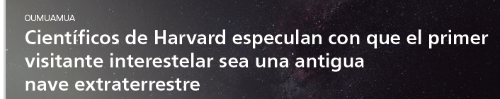**Respuestas a la actividad del libro: preguntas que acompañan la lectura (Páginas 105 a la 107)**

**Lee con el propósito de reconocer cómo cumple el reportaje su intención de informar.**

• ¿Qué crees que es el objeto de la fotografía?, ¿qué podrías especular al respecto?

Para responder esta pregunta, debes conocer el significado y aplicación del verbo “especular”.

1. intr. Reflexionar en un plano exclusivamente teórico.

**2.** intr. Hacer conjeturas sobre algo sin conocimiento suficiente.

*Real Academia Española* (2018)*. En Diccionario de la lengua española (23.a ed.).* Consultado en: [*https://dle.rae.es/?w=especular*](https://dle.rae.es/?w=especular)

**3.** El verbo especular es correcto con el sentido de «hacer conjeturas o suposiciones», como también es válido el correspondiente sustantivo *especulación*.

Especular (2015). En *Fundación del Español Urgente* (Fundéu BBVA).

Recuperado de: <https://www.fundeu.es/recomendacion/especular-conjeturar//>

• Al leer, aplica la estrategia de sintetizar las ideas principales de cada párrafo.

Se espera que las estudiantes señalen la información más importante presente en cada párrafo.

* **PREGUNTAS PARA MEJORAR LA COMPRENSIÓN DEL TEXTO (NO APARECEN EN EL TEXTO ESCOLAR)**
* ¿Por qué podríamos decir que esto es un enigma o misterio?

Pueden hacer referencia a que es algo desconocido y que requiere de una investigación, búsqueda de pistas y relaciones entre ellas para poder establecer certezas respecto del tema en cuestión.

* ¿Por qué se puede decir que el reportaje plantea un enigma?

Por la existencia de un elemento desconocido que genera misterio o duda y que requiere de la búsqueda de pistas para ser esclarecido.

**Para la pregunta 1 durante la lectura:**

1. ¿Por qué en los sitios web informativos se destacan algunas palabras o frases?, ¿qué obtendrías si hicieras clic sobre estos destacados?

*Porque redireccionan a nuevas ventanas del mismo sitio u otros distintos en los que se habla sobre o se explica la idea destacada.*

* **PREGUNTA PARA MEJORAR LA COMPRENSIÓN DEL TEXTO (NO APARECE EN EL TEXTO ESCOLAR)**

¿Qué hipótesis sobre el origen de Oumuamua se han planteado hasta ahora?

Se creía que era un cometa, pero fue descartado por la falta de cola y coma; luego se pensó que era un asteroide, pero no responde a su trayectoria. Finalmente se planteó la hipótesis de una nave espacial alienígena, hipótesis que se encuentra en estudio.

**Para la pregunta sobre la imagen que acompaña el texto:** “¿Qué aporta este recurso para comprender el hecho informado? ¿Con qué finalidad crees que se incluye en el reportaje?”

Para la pregunta sobre la imagen, los estudiantes deben reconocer que el recurso visual no aporta nada, pues no presenta a Oumuamua ni explica ninguno de los aspectos que se han tratado en el texto. Es solo una imagen de un observatorio. En cuanto a la finalidad, se incluye para presentar el cortometraje mencionado en el último párrafo; el símbolo «play» evidencia que se trata de un video que se puede ver en línea.

**Respuestas a la actividad del libro: preguntas que acompañan la lectura (Página 108)**

**1** A partir de lo leído, elabora un organizador con los siguientes datos:



Lo que se sabe con certeza: Oumuamua viene de afuera del sistema solar, no es un cometa. Teorías que se discuten: podría ser un asteroide, podría ser una nave espacial alienígena.

**2** ¿Qué es Breakthrough Listen? Aporta la mayor cantidad de datos posibles a partir de información explícita e implícita del texto.

Breakthrough Listen es un programa científico impulsado por Yuri Milner que tiene por objetivo construir un enjambre de micronaves capaces de llegar a Alpha Centauri, la estrella más próxima al Sol. Para el desarrollo de esta investigación se utiliza el telescopio Green Bank, el cual fue ofrecido para indagar más sobre Oumuamua.

**3** ¿En cuál de las teorías sobre Oumuamua profundiza el reportaje leído?

Se profundiza más en la teoría que clasifica a Oumuamua como una nave espacial, ya que de ella se presenta información respecto a los estudios realizados y opiniones de los expertos.

**4** ¿Qué fuentes se consultaron para obtener la información sobre el hecho?

La principal fuente que se utilizó fue la entrevista a los expertos Abraham Loeb, director del Departamento de Astronomía de la Universidad de Harvard, y Shmuel Bialy, investigador en el Instituto de Teoría y Computación del mismo centro.

**5** ¿Qué más sería importante saber para comprender el hecho informado? Escribe tres preguntas y explica qué harías para responderlas.

Se espera que los estudiantes planteen preguntas relacionadas con información que no aparece en el texto y que tengan directa relación con el objeto descrito. Así mismo, se espera que hagan referencia a la metodología de investigación científica aprendida previamente en la unidad.

**6** Revisa el cortometraje *Arco de choque* (http://bit.ly/2v9Wn0w) y concluye: ¿con qué propósito crees que se incluye en el reportaje? Comenta con tu curso y fundamenta tu opinión.

Se espera que los estudiantes reconozcan que el cortometraje no aporta información objetiva sobre el tema, sino que lo relaciona con una idea posible, pero que no está comprobada: que existan civilizaciones desarrolladas en otros lugares del universo. Desde ese punto de vista, se podría concluir que el propósito es llamar la atención del lector, causar expectación en el lector u otro, pero no informar.

**Respuestas a la actividad del libro: preguntas que acompañan la lectura (Página 109)**

**7.** En grupos de tres, lean los siguientes textos que entregan información sobre el mismo hecho. Luego respondan las preguntas de la página 109. (Si no puedes trabajar con otras compañeras puedes intentar responder de manera personal)

1. ¿En qué aspecto del hecho ocurrido se centra cada uno de estos textos?

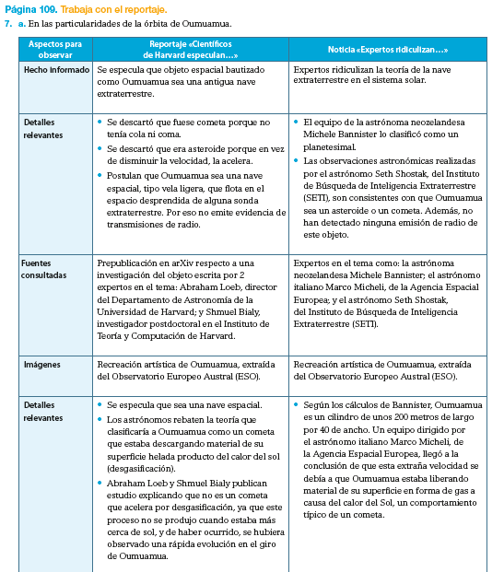

7. b) Expliquen las imágenes del texto 1, «La órbita de Oumuamua»: ¿qué muestra la imagen pequeña en relación con la más grande?

La imagen pequeña muestra un acercamiento y una perspectiva distinta de lo mismo que muestra la más grande.

c) ¿Qué aspecto del tema que no habían entendido antes comprendieron con estos textos?

Respuesta abierta. Podrían aludir al movimiento de Oumuamua o a la teoría finalmente aprobada por la

comunidad científica.

1. Analicen las imágenes de los tres textos leídos considerando:

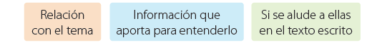

* Imagen de la página 105: muestra a Oumuamua, tema sobre el que trata el reportaje.
* Imagen de la página 107: muestra un fotograma del cortometraje y no aporta información sobre el tema tratado. (Resulta prescindible).
* Imágenes de las páginas 108 y 109: representan la órbita de Oumuamua, mostrando lo que se describe en el texto correspondiente.

1. 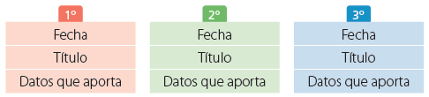Ordenen los tres textos por su fecha de publicación y elaboren un esquema, registrando los datos nuevos que aporta cada uno.

Las estudiantes elaboran un esquema como el siguiente:

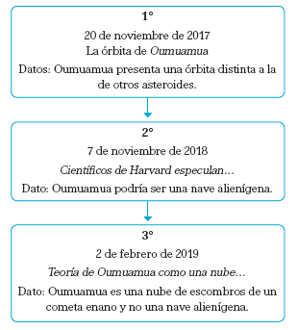

1. Después del análisis anterior, evalúen: ¿el reportaje de la página 105 cumple de forma óptima el propósito de informar qué es Oumuamua o qué se sabe de él?

De acuerdo a lo analizado, el reportaje cumple el objetivo de informar, pero solo sobre una teoría que explica la existencia de Oumuamua. Por lo tanto, no lo hace en forma óptima.

1. ¿Qué acciones o iniciativas crees que podrían desarrollar los científicos para reunir nuevos datos

sobre Oumuamua? Responde aplicando al menos dos palabras del vocabulario estudiado.

Se espera que los estudiantes planteen su opinión respaldándola con argumentos extraídos del texto y

utilizando palabras de forma adecuada al contexto, tales como: interestelar, astrónoma, cometa, asteroide, alienígena, sonda.



Para conocer el reportaje y sus características, te invitamos a revisar el siguiente video.

<https://www.youtube.com/watch?v=tTdT8Q5fms8>

**USO DE FUENTES EN LA INVESTIGACIÓN**

Las fuentes son documentos que entregan información. En una investigación es indispensable consultar varias fuentes que aporten datos y puntos de vista respecto del tema escogido.

Al momento de escoger nuestras fuentes de información debemos considerar los siguientes aspectos:

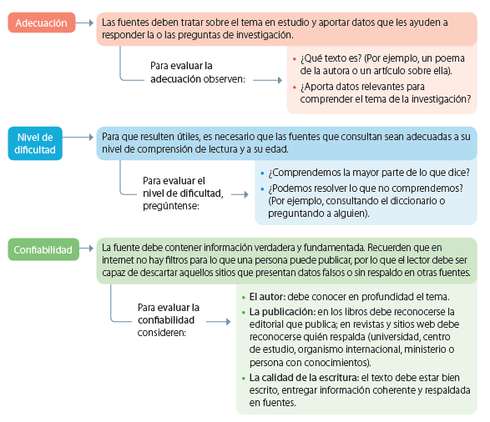



Para profundizar en el tema del uso de fuentes te invitamos a revisar el siguiente video.

<https://www.youtube.com/watch?v=B3Z6wI2Ds7A>

**¿Cómo citar las fuentes utilizadas en mi investigación?**

Las citas son las ideas que tomamos de otros textos y deben estar identificadas con autor y año. Esta información le permite al lector reconocer los datos completos de nuestras fuentes en las referencias.

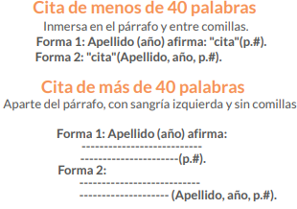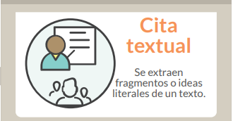Básicamente hay dos formas de realizar una cita: textual o parafraseo.

**Te invitamos a revisar el link anterior para que puedas ampliar tu información sobre fuentes bibliográficas y cómo citar diferentes tipos de textos.**

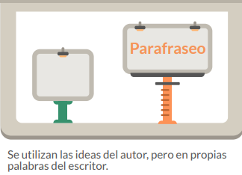

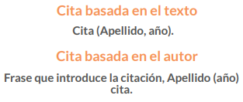



Si tienes alguna duda, recuerda que puedes escribir al correo institucional de tu profesora o profesor.

nom